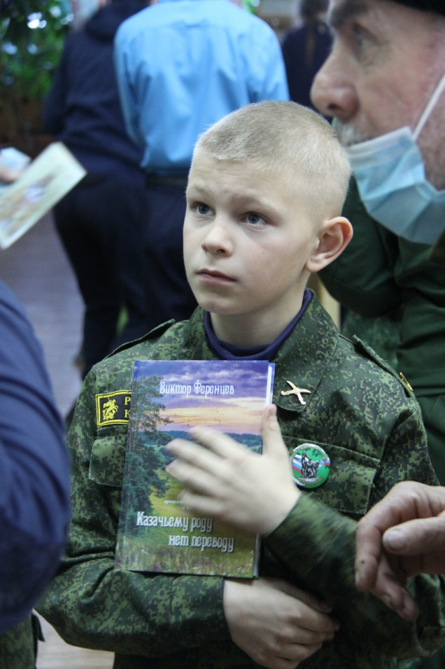

Андрей Шевченко, 10 лет. Воспитанник казачьего класса хутора Квашнинский, станица Михайло-Семеновская (с. Квашнино, Ленинского района, ЕАО). Руководитель Ференцев Виктор Николаевич

Андрей занимается в казачьем классе с 2019 года. Показывает хорошие результаты игры в дартс, стрельбе из пневматической винтовки, упорно изучает владение нагайкой, метание ножа, посещает воскресную школу при казачьем Покровском храме.

На образовательном этапе игр «Атаманец-2020» выступил с рассказом об устройстве казачьего острога.